Preescolar : J de N. Sebastián Lerdo de Tejada
CLAVE: 10EJN0011S
Z.E. 010 SECTOR: 004
Objetivo: A través de problemas ludo motrices los participantes fortalecerán valores tales como la cooperación, trabajo en equipo, compañerismo; además de resolver motrizmente situaciones relacionadas con percepción geométrica y números.
Material.
Globos, bocina, aros, pintura, papel, tubos de pvc, cuerda, pelota, bombones, cartulina
INICIO
- Bienvenida de los participantes.
- Activación física (con globos amarrados del antebrazo)
- Par e impar. Con ayuda de música, los participantes se desplazaran libremente; al dejar detener la música formaran equipos (2, 3, 5, 6) posteriormente se añadirán formas geométricas (triangulo, cuadrado, circulo).
- Elaborar banderín de representación de equipo (forma, usar pies).
DESARROLLO.
- Presentación de equipos.
- Montaña de zapatos. Cada participante de los diferentes equipos pondrá sus zapatos en los aros según sea el número que corresponda. Posteriormente se revuelven los zapatos y de manera individual buscaran sus zapatos.
- Atínale al número. Cada equipo lanzara hacia los números, que previamente se les sorteara. Cada equipo rota hacia la derecha y se hace nuevo sorteo (lanzar bolitas de pintura/lanzar hacia circulo que contenga el numero).
- Fuga de agua. Cada equipo con ayuda de un recipiente llevara agua hasta el tubo de pvc (con agujeros y números)
- Helicóptero. Cada equipo en una esquina, llevaran pelotas hacia su lugar. Posteriormente sólo se llevaran las que correspondan a su equipo.
Hora de almuerzo.
CIERRE
- Búsqueda de tesoro.
- Quema de bombones.

EVIDENCIA 1
ACTIVIDAD. Par e impar.

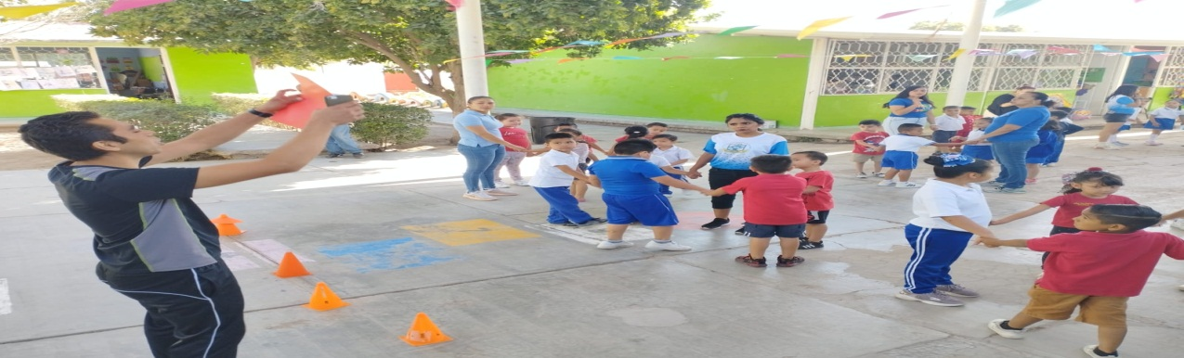

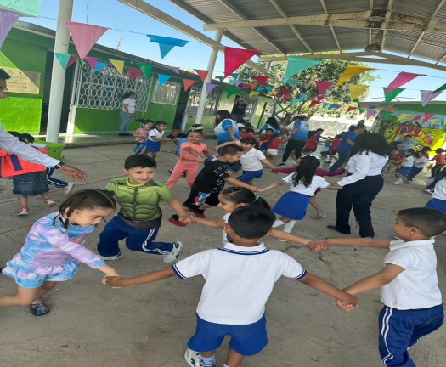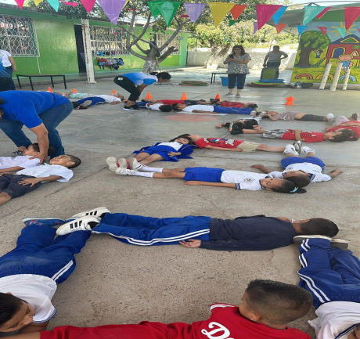

LOS ALUMNOS LOGRAN A TRAVES DE TECNICAS GRUPALES CONVIVIR SANAMENTE CON SUS PARES Y AL MISMO TIEMPO LLEVAN ACABO EN EQUIPO LAS CONSIGNAS ESTABLECIDAS POR EL PROFESOR DE FISICA.

EVIDENCIA 2

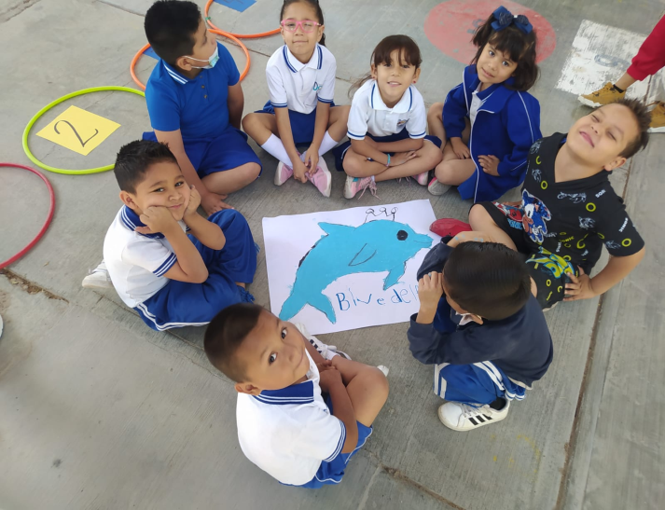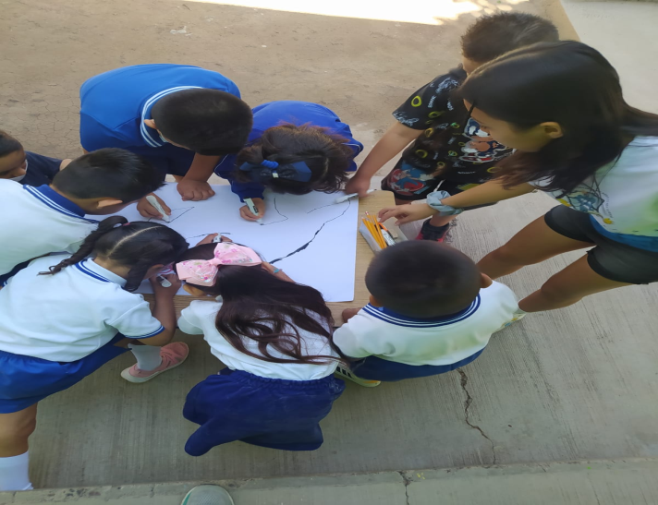SE LOGRO L A PARTICIPACIÓN DE LOS DIFERENTES EQUIPOS DONDE SE PONEN DE ACUERDO PARA ELEGIR Y REALIZAR ENTRE TODOS DE ACUERDO A SUS POSIBILIDADES E INTERESES, PERMITIENDO LA ACEPTACION DE LAS DIFERENTES IDEAS A PARTIR DEL RESPETO Y COLABORACIÓN.
EVIDENCIA 3
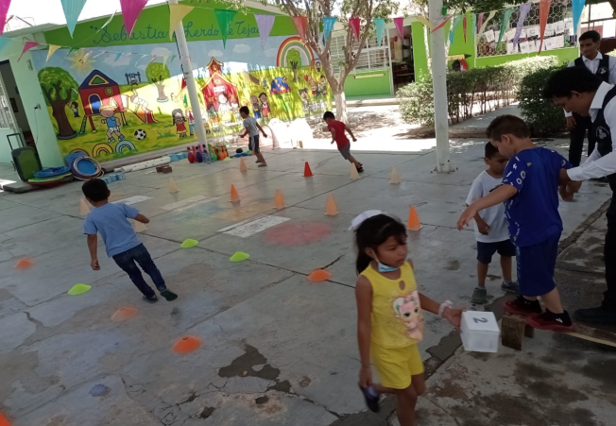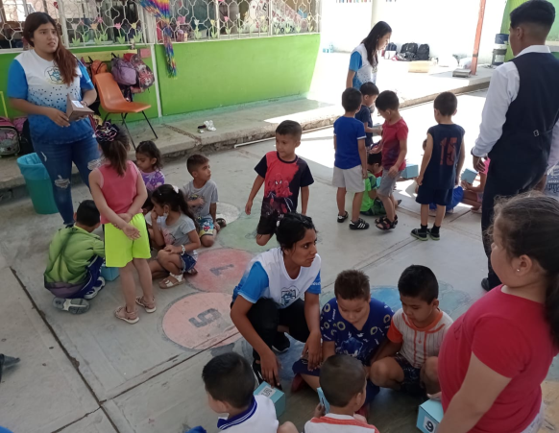
LOS ALUMNOS Y ALUMNAS LOGRAN A TRAVES DE LAS ACTIVIDADES RECONOCER LAS FORMAS GEOMETRICAS Y NUMEROS EN DIFERENTES PLANTEAMIENTOS PARA LA RESOLUCIÓN DE PROBLEMAS.

EVIDENCIA 4

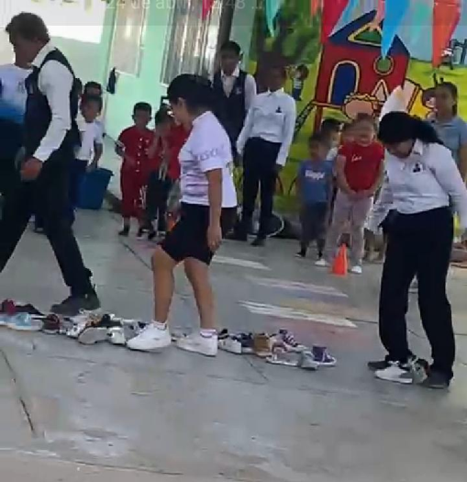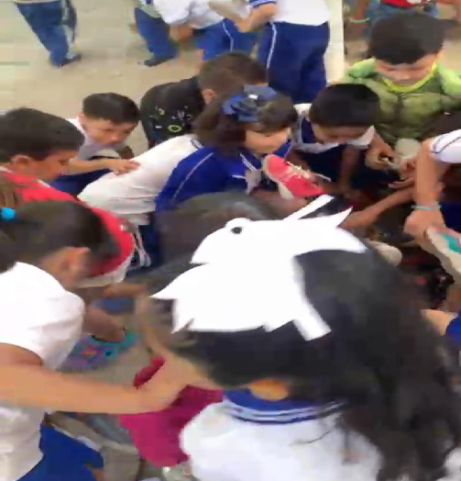

LOS ALUMNOS MUESTRAN HABILIDADES SOCIALES DONDE LA RESOLUCIÓN DE UN CONFLICTO ES ATRAVES DEL DIALOGO Y LA PAZ, APOYANDOSE LOS UNOS A LOS OTROS.
EVIDENCIA 4

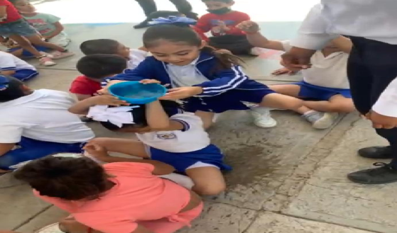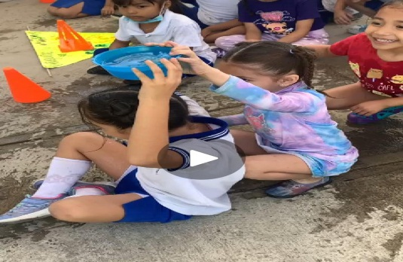

EL RECONOCIMIENTO DEL NUMERO A TRAVES DEL JUEGO LE PERMITE AL ALUMNO UN SIN FÍN DE POSIBILIDADES DE MANERA QUE PUEDA APRENDER EL USO EN DIRERENTES FORMAS Y LOGRAR SUS OBJETIVOS.

